通过运维平台3.0部署移动端安全包操作手册
移动端安全包部署过程中，客户环境可能存在的情况和相应部署方法：

运维平台是低版本的（1.0-2.0）或无法访问，未部署运维平台3.0
验证方法：内网环境浏览器访问”http://服务器ip:9081”，登录页《运维管理平台》右侧如果没有显示小字3.0，即为低版本运维平台。无法访问也按照此方法操作。如图3.0版本
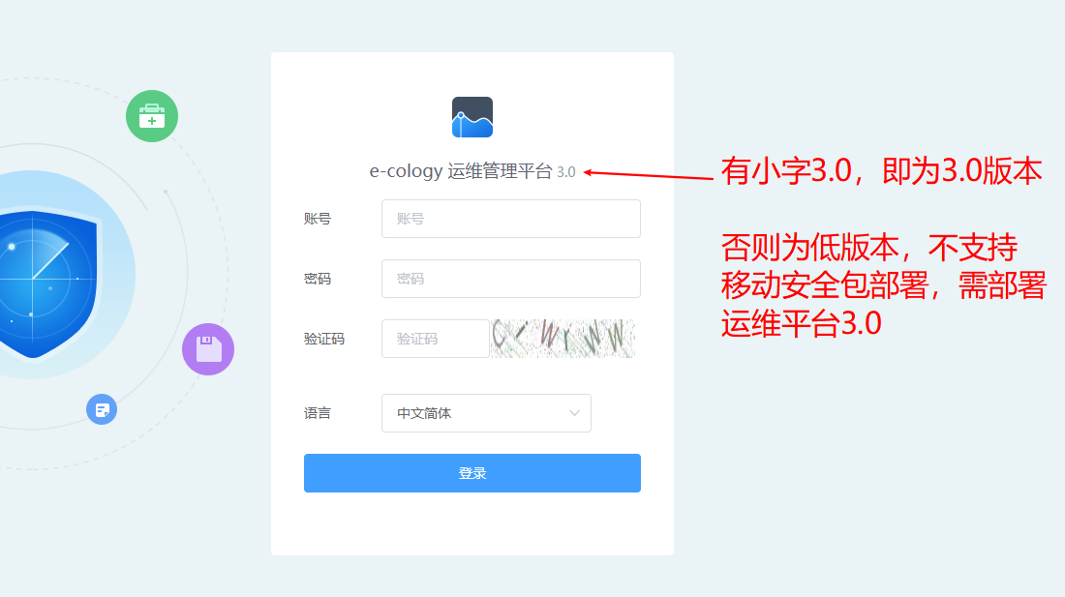

操作方法：参考官网(https://www.weaver.com.cn/cs/monitorDownload.html) 《部署手册》和《使用手册》下载部署运维平台3.0安装包。部署完成后登录运维平台，点击页面的初始化按钮即可完成 安全包部署，初始化完成后页面上的弹窗会自动消失。如图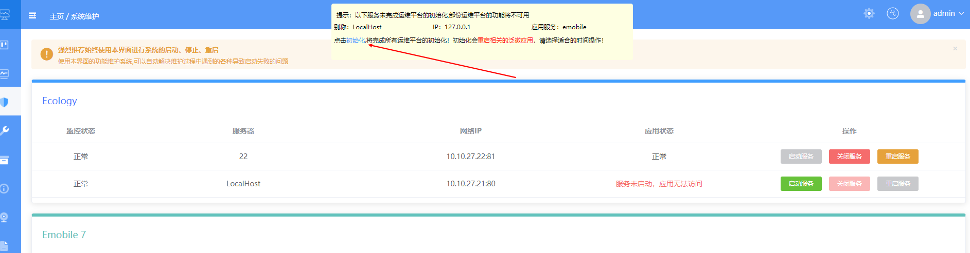

- 已经部署了运维平台3.0
操作步骤：
- 此情况考虑到之前发布的版本中，没有集成部署安全包和查看移动端服务安全信息面板的功能。所以需要先打一下运维平台的补丁包。
参考官网(https://www.weaver.com.cn/cs/monitorDownload.html) 《运维平台升级手册》下载升级 运维平台3.0补丁包。
- 升级后，再次登录运维平台，此时分两种情况
现象1：还没有完成初始化，页面上仍然有初始化弹窗,如图
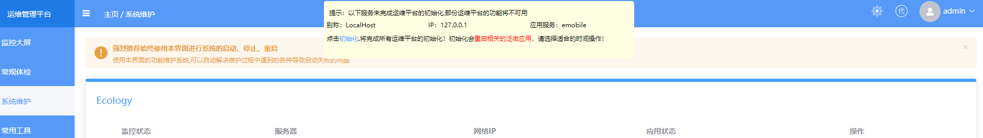
操作：点击页面上的初始化完成初始化即部署安全包。
现象2：没有初始化弹窗，但是安全信息面板中没有相应服务的安全包信息，如图
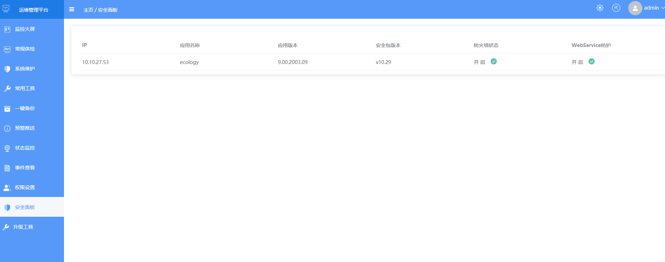
此情况考虑到之前发布的版本中，没有集成部署安全包和查看移动端服务安全信息面板的功能。所以需要先打一下运维平台的补丁包。
操作方法：参考官网(https://www.weaver.com.cn/cs/monitorDownload.html) 《运维平台升级手册》下载升级 运维平台3.0补丁包。升级完成后登录运维平台，再查看安全信息面板中是否有相应服务的安全包信息，如果没有，需要手动打一下安全包。

验证安全包已部署完成方式：
按照以上步骤操作后，可刷新运维平台 安全包信息面板 查看到相应移动端服务的安全包信息，即为安全包部署完成。如图
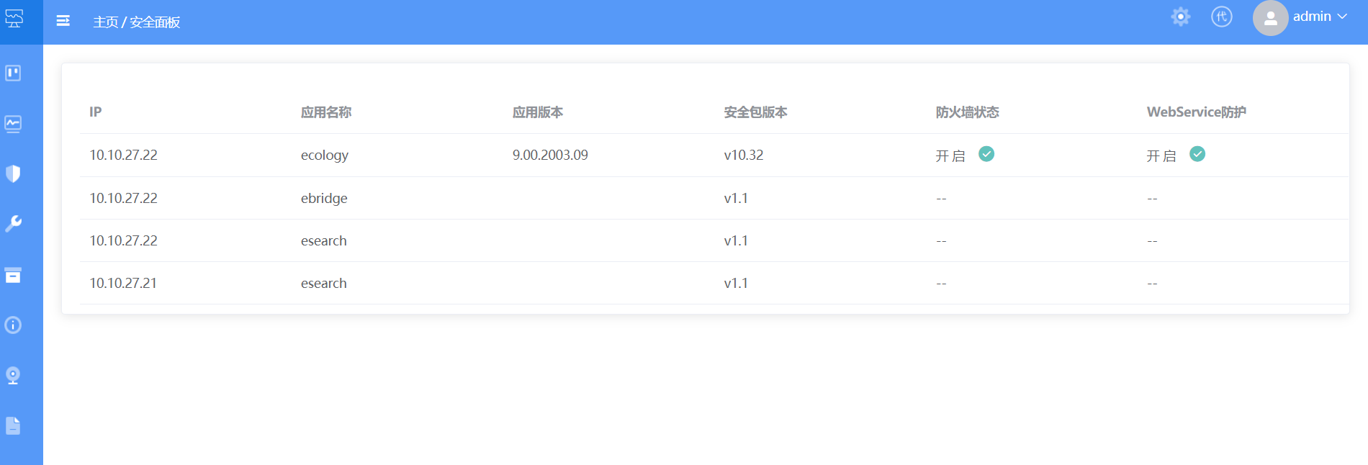

其他情况
当以上方案操作过程有问题，或者不成功。请联系技术人员： 王昱晓 何国健 处理

